**TRAVAIL MAISON**

**Realiser la simulation numerique suivante en 3D en utilisant le logiciel Gambit et Fluent**

**Dimension de la geometrie :**

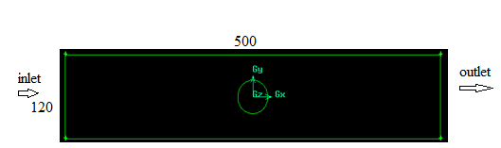

Grand domaine : cube 120*500*100

Interieur : sphére de rayon 20mm

1. **Faire la geometrie et un maillge non structuré de la gemoetrie**
   1. définir la géométrie.
   2. - réaliser le maillage non structuré avec la taille 0.2 (spacing)
   3. - définir les paramètres des zones de calcul.
2. **Faire une simulation avec les parametres suivantes**
   1. Paramtres fluide

-fluide : air

-ecoulement stationnaire

-modele de turbulence K-ε

* 1. Utiliser les Conditions limites suivantes :
* Entree vitesse : 10 m/s
* SORTIE : 0 Pascal
* Les autres surfaces : utiliser « wall »
  1. Lancer un calcul iteratative

1. **Faire un Compte rendu en 4 pages**
   1. Présenter le maillage de la géométrie en 3D
   2. représenter le résultat de la vitesse dans le plan XZ XY
   3. fichiers ( .dbs et .cas) a présenter sur flash disque lors de l’examen final

**Bon courage**